Особенности формирования µ-S-мостиковых комплексов палладия(II): элиминирование N-донорного лиганда
Артамонов А.А.¹, Талгатов А.Т.¹, Кубасов А.С.², Еремин А.В.³
Студент, 4 курс бакалавриата
¹ Санкт-Петербургский государственный технологический институт (технический университет), кафедра неорганической химии, Санкт-Петербург, Россия
^{2.}Институт общей и неорганической химии им. Н.С. Курнакова Российской Академии Наук, Москва, Россия
³ Институт высокомолекулярных соединений Российской Академии Наук, Санкт-Петербург, Россия
E-mail: giperbol123@gmail.com
Комплексы палладия(II) с эндогенными тиолами активно изучаются в последние десятилетия [1-3]. Синтез и характеристика таких комплексов имеют большое значение из-за их потенциального применения в катализе, биомедицинских исследованиях и других прикладных областях химии. Тем не менее, разработка простой и убедительной стратегии синтеза кластеров переходных металлов остается перспективной задачей [3].
В данной работе представлен синтез двух координационных гексаядерных кластеров палладия(II) с аналогами эндогенных тиолов – 2-меркаптоэтанол (2-МЕ) и гидрохлорид этилового эфира L-цистеина (CysOEt·HCl) (Рисунок 1). Соединения 1 и 2 были получены реакцией взаимодействия приведенных тиолов с исходным комплексом палладия(II) с производным этилендиамина - N,N`-бис[(о-трифторметил)бензилиден]этилендиамин (L). Полученные структуры были охарактеризованы методами РСА, ИК-Фурье-,¹H, ¹³C и ¹⁹F NMR-спектроскопии. Следует отметить, что обе реакции сопровождаются элиминированием из координационной сферы N-донорного лиганда L.
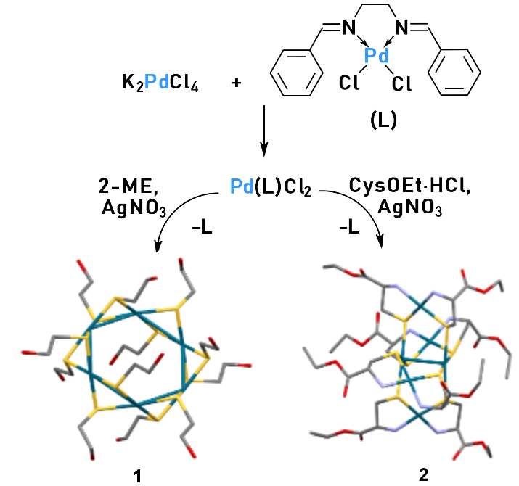
Рисунок 1. Схема синтеза комплексов палладия(II).
Литература
1. Konno, T. A New Class of S-Bridged Hexanuclear Complexes with Aminoethanethiolate Ligands. Formation and Structural Characterization of [Pd^{II}₂{Ni^{II}(aet)₂}_{x}{Pd^{II}(aet)₂}_{4-x}]Br₄ (x = 0-4; aet = 2-Aminoethanethiolate) // Inorganic Chemistry. 1994, Т. 33, №. 5. p. 861-864.
2. Gasanov, K. I. Interaction of cystamine with palladium(II) monoethanolaminate complex: Crystal structure of [Pd(NH₂CH₂CH₂OH)₄][Pd₆(NH₂CH₂CH₂S)₈]Cl₆·5H₂O // Crystallography Reports. 2002, Т. 47, №. 4. p. 603-609.
3. Lin, Z. Two chiral multinuclear palladium(II) complexes comprising alternately arranged isomerous hexanuclear clusters // CrystEngComm. 2013, Т. 15, №. 33. p. 6461-6464.

